Piątek, 19 czerwca
Temat: Znowu wakacje.
Cele: figury przestrzenne, wakacyjne plany, pisownia wyrazów ze zmiękczeniami.

1 Znasz już wiele figur geometrycznych: koła, prostokąty, pięciokąty, trójkąty i inne.

Wiadomości o nich przypomnisz sobie rozwiązując zadania w ćwiczeniach do matematyki:
1 i 2 strona 42 oraz 5, strona 43.
2 Te figury znajdują się w naszym otoczeniu. Np. kierownica ma kształt koła, podobnie tarcza zegara.
Oprócz tych figur jest wokół nas wiele figur przestrzennych – brył. Wyglądają trochę jak klocki.
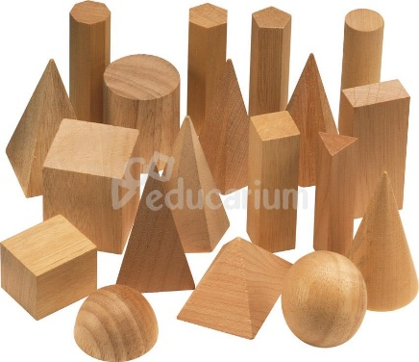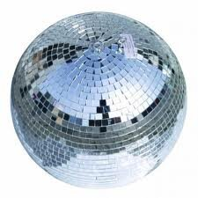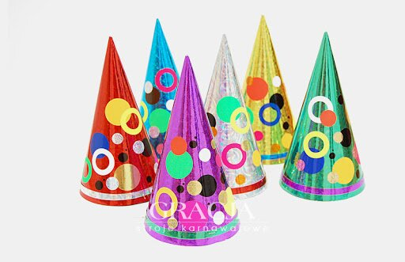
Nazwy tych figur poznasz podczas dalszej nauki.
Elementy tego zamku to też różne bryły.
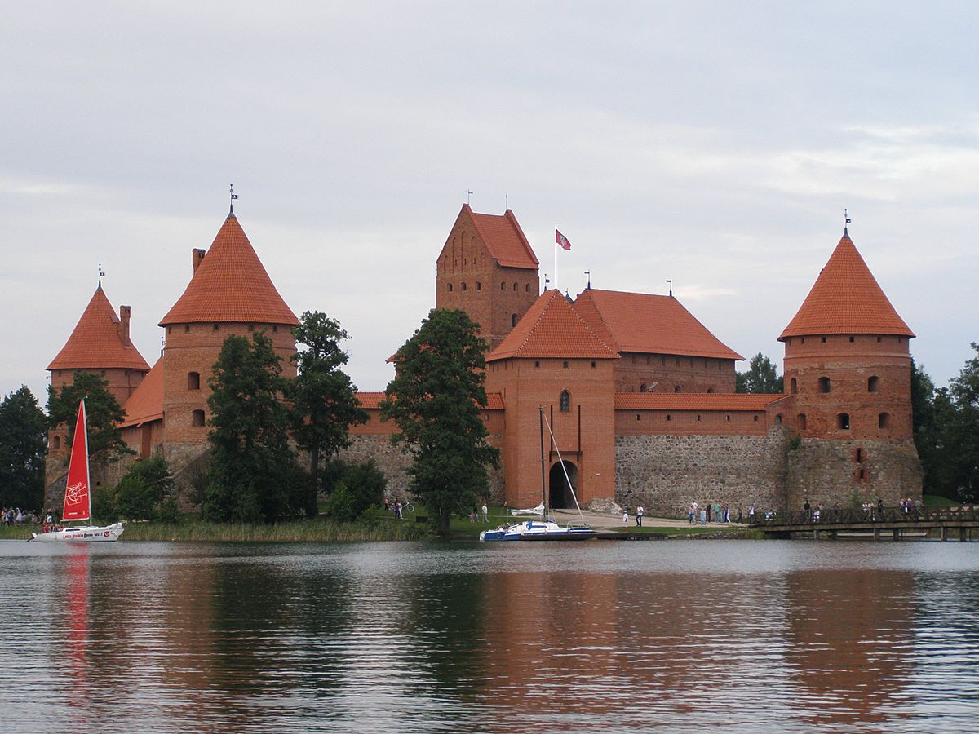

Informacje o bryłach znajdziesz w zadaniach 8 i 9 na stronie 44 .

Jeżeli chcesz wykonać figury przestrzenne, to są one pokazane w zadaniu 10 na stronie 44.
Przykłady brył również w czytance na stronie 125.
……………………………………………………………………………………..
3 Zbliżają się wakacje. Przeczytaj wiersz w czytance na stronie 74 – „Znów wakacje”. Zastanów się jak mogą w tym roku wyglądać Twoje wakacje.
W ćwiczeniach do języka polskiego na stronie 58 i 59 są bardzo proste zadania, które pomogą Ci utrwalić wiadomości o języku polskim. Jeśli potrafisz wykonaj wszystkie.
Pozdrawiam!

